**Guia para Instalação do Office Ready**

Existe um script de automação disponível no site de Parceiros que facilita o processo de instalação. Você pode obtê-lo através do link:

**http://www.microsoft.com/brasil/oem/officeready/**

Caso não tenha acesso ao site ou queira proceder com a instalação manual, siga as instruções descritas abaixo.

## 1) Instale o Office Professional

* Inicie o Prompt de Comando em *Todos os Programas* – *Acessórios*; ou digite CMD e ENTER no sistema de procura do Windows Vista.

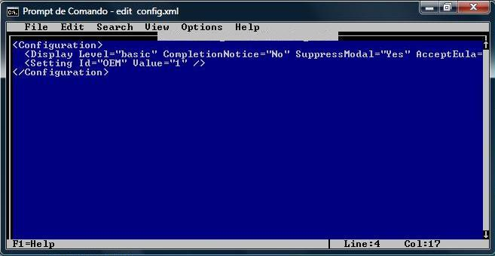

* Digite os seguintes comandos (sempre teclando Enter a cada comando):

*cd %temp%*

*Edit config.xml*

* Digite o seguinte texto, exatamente como descrito, com atenção especial às letras maiúsculas e minúsculas:

<Configuration>

<Display Level="basic" CompletionNotice="No" SuppressModal="Yes" AcceptEula="Yes"/>

<Setting Id="OEM" Value="1" />

</Configuration>

* Clique no menu File e depois na opção Exit. No aviso do programa, clique na opção “Yes”.
* Insira o CD “Disco de instalação para PC do programa Microsoft Office Ready” e aguarde a Reprodução Automática. Feche a janela da Reprodução Automática.
* Digite o comando abaixo na janela do Prompt de Comando e tecle Enter:

*D:\setup /config %temp%\config.xml*

(caso o leitor de CD/DVD não seja a letra D, use a letra correspondente)

* Aguarde a instalação terminar.
* Feche a janela do Prompt de Comando.

## 2) Instale o Business Contact Manager (BCM)

* 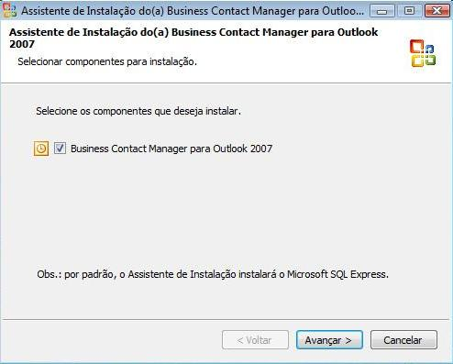Insira o CD “Business Contact Manager para Microsoft Office Outlook 2007” e aguarde a Reprodução Automática. Clique na opção “Executar setup.exe”.
* Clique no botão “Avançar”.
* Não altere o local padrão de instalação, apenas clique no botão “Avançar”
* Clique no botão “Instalar”
* Aguarde a instalação terminar e depois clique no botão “Concluir”

## 3) Instale o Service Pack 1

* Insira o CD “Microsoft Office Versão 2007 Service Pack 1” e aguarde a Reprodução Automática. Clique na opção “Executar shelexec.exe”.
* Na página de instruções, vá até o final da página.

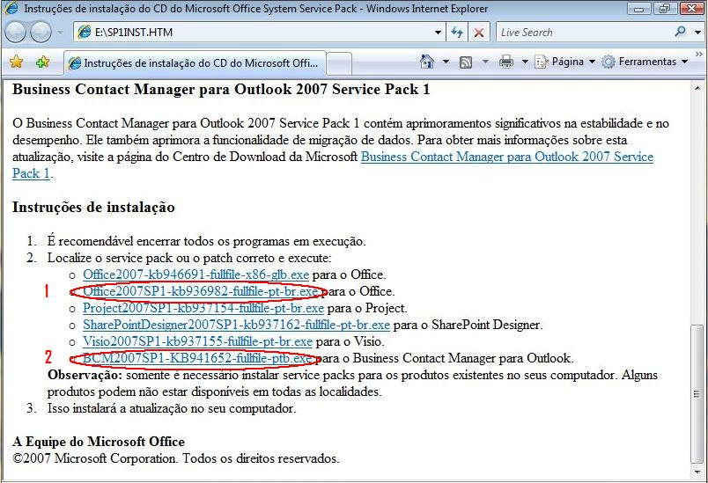

* Clique no link “Office2007SP1-kb936982-fullfile-pt-br.exe” (indicado pelo número 1 na figura acima).
* No aviso do Internet Explorer, clique no botão “Sim”.
* Clique no botão “Executar” e depois novamente no botão “Executar”.
* Leia e marque a caixa “Aceitar os Termos de Licença para Software Microsoft” e clique no botão “Continuar”.
* Aguarde a instalação terminar e depois clique no botão “OK”.
* Na mesma página, clique no link “BCM2007SP1-KB941652-fullfile-ptb.exe” (indicado pelo número 2 na figura).
* Clique no botão “Executar” e depois novamente no botão “Executar”.
* Na tela do Contrato de Licença, se estiver de acordo, clique no botão “Sim”.
* Aguarde a instalação terminar e depois clique no botão “OK”. Feche a página de instruções.

## officeready005.jpg4) Instale o Office Activation Assistant Update 1

* Insira o CD “Activation Assistant Atualização 1” e aguarde a Reprodução Automática.
* Clique 2 vezes no arquivo “MSOSAA_Setup”.
* Clique no botão “Next >” e na tela seguinte clique no botão “Install”.
* Aguarde a instalação terminar e depois clique no botão “Finish”.
* Feche a janela do Windows Explorer e verifique se o ícone do Assistente de Ativação aparece na área de trabalho.

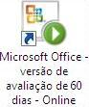

***OBS: O idioma do assistente está em inglês, mas o software instalado é a versão em português***

## 5) Finalize a instalação do Office Ready

* Insira o CD “Microsoft Office – Kit de pré-instalação de OEM” (Peça X12-08636) e aguarde a abertura do Windows Explorer.
* Copie a pasta “OPKTOOLS” para o desktop.
* Feche a janela do Windows Explorer e abra a pasta “OPKTOOLS”. Execute o programa “OEM12.BAT”.
* Apague a pasta “OPKTOOLS” do desktop.

## Notas:

* *Assegure-se que o computador seja preparado para o cliente ao final da instalação e testes, ou seja, execute o Sysprep com os parâmetros adequados.*
* *É altamente recomendável que seja instalado a atualização “BCM2007QFE-KB946140-FullFile-PTB.EXE” que está disponível no Centro de Parceiro OEM (http://www.microsoft.com/oem). Essa instalação aperfeiçoa o desempenho do Office Ready para o usuário final.*
* *Os integradores podem personalizar o Assistente do Office Ready. Consulte o manual “OEM-Retailer_OAAManual_r3.doc” que está no CD “Activation Assistant Atualização 1” para obter maiores informações.*